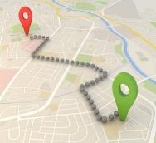


Het UZ Brussel is op verschillende manieren vlot bereikbaar.
Het exacte adres van de hoofdingang is Laarbeeklaan 101, 1090 Jette.

Hoe bereikt u ons CONGRESCENTRUM - Zaal DEN AGORA

Neem de ingang consultaties op de Laarbeeklaan, u komt in de inkomhal.
Van daaruit kan u gebruik maken van de roltrap, trap of lift naar niveau 0.
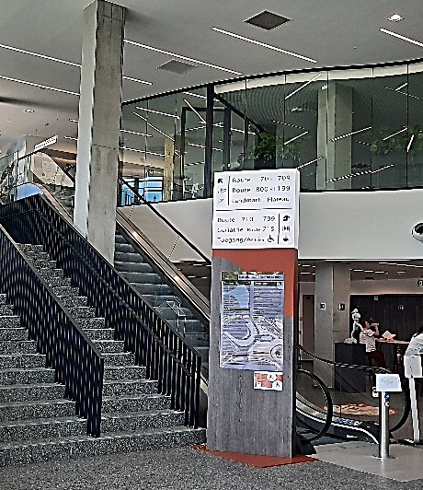
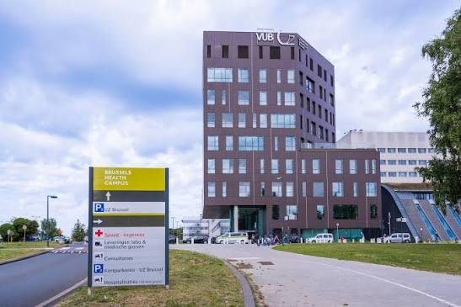
Den agora bevindt aan de rechterkant op niveau 0, aan de glazen wand.
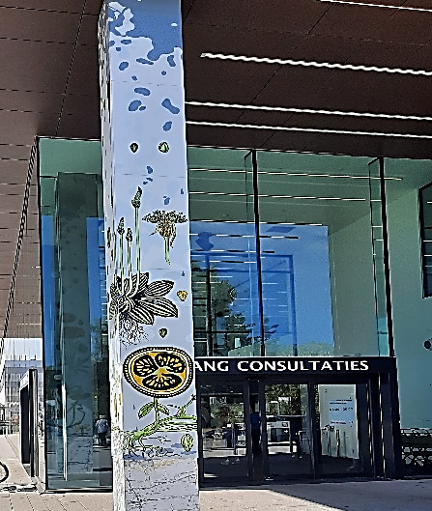
! Het gelijkvloers = de inkomhal = niveau -1
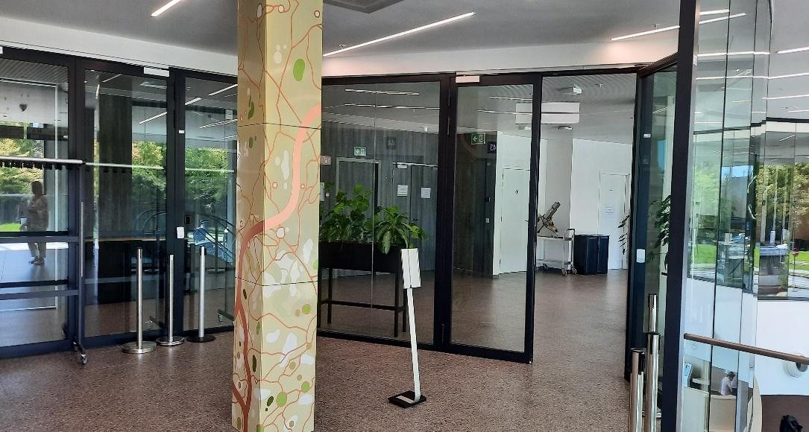
Laarbeeklaan 101 Landmark Ingang consultaties roltrap & trap

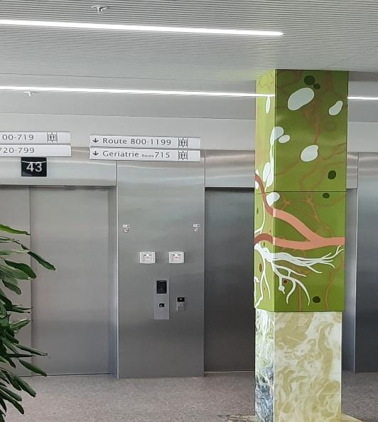
of lift achteraan
-1 gelijkvloers niveau 1 – ingang congrescentrum Den Agora

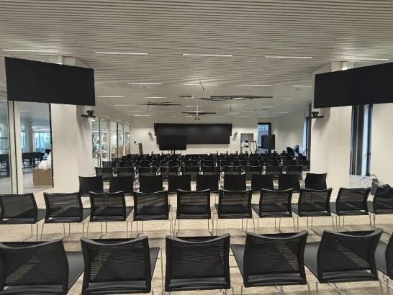

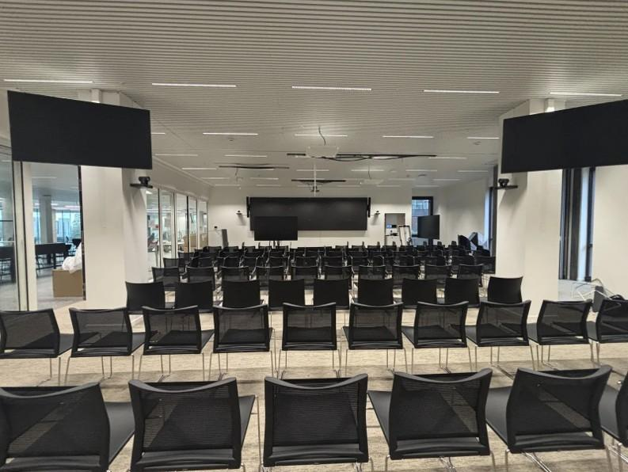

Bereikbaarheid - Praktisch

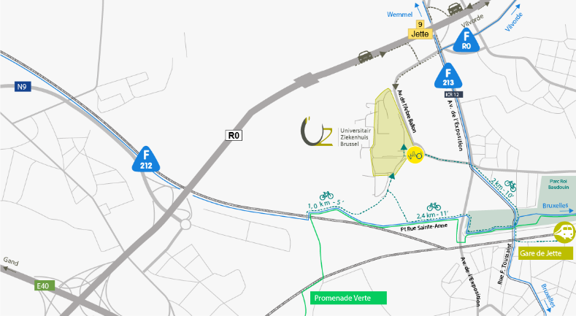

Wegbeschrijving naar het UZ Brussel
Parkeerplaatsen voor auto's - UZB Website
Trein - UZB Website
Tram of bus - UZB Website

🚗 Auto & Parkeren
Het UZ Brussel ligt vlak bij de Brusselse Ring (R0).
https://www.uzbrussel.be/parkeerplaatsen-auto
Route: Neem afrit 9 (Jette) en volg de signalisatie richting het UZ Brussel
Parking 3 ligt het dichtst bij de ingang van het conferentiecentrum

🚇 Openbaar Vervoer
- Tram: Tram 9 (MIVB) stopt direct aan de hoofdingang van het ziekenhuis (Halte UZ Brussel). U kunt deze tram gemakkelijk nemen vanaf het metrostation Simonis.
- Bus: Het ziekenhuis wordt bediend door zowel de MIVB als De Lijn:
  - MIVB Bus 14: Rijdt rechtstreeks van Station Brussel-Noord naar het UZ Brussel.
  - MIVB Bus 88: Verbindt Station Jette rechtstreeks met het ziekenhuis.
  - De Lijn Bus 245: Rijdt eveneens tussen Brussel-Noord en het UZ Brussel.
- Trein: Reist u via de grote Brusselse stations?
  - Vanaf Brussel-Zuid: Neem metrolijn 2 of 6 tot halte Simonis, en stap daar over op tram 9.
  - Vanaf Brussel-Noord: Neem rechtstreeks bus 14 of bus 245.

